Rapport des activités menés à la sous-préfecture de Douala 3ème le mercredi 09/12/2020

Sur l’invitation de Madame la Déléguée d’arrondissement pour la promotion de la femme et la famille de Douala 2ème, Mme NGON ELAD Adèle. Une délégation d’ASAFE conduite par sa présidente Mme Gisèle YITAMBEN s’est transportée à la sous-préfecture de Douala 3ème pour former sur la culture de l’ail en milieu hors sol et sur la transformation alimentaire. La délégation d’ASAFE était composée outre de M Richardo WAFFO formateur, et de Mlle Gaëlle NGAMOU chargée de la coopérative et formatrice. Etait présente 39 participantes.
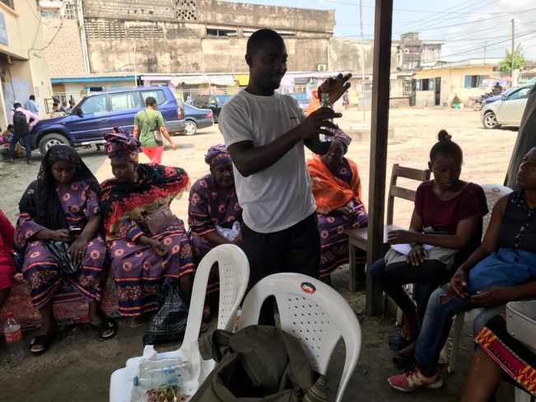
La formation a commencée avec Richardo WAFFO qui a expliqué aux femmes comment faire de la culture hors sol. Ensuite il a engagé avec les travaux pratiques de la culture hors ce qui a permis aux dames de rentrées avec des plantes bien semées dans des récipients adéquats et nécessitant l’arrosage avec de l’eau tous les matins pour faire bien germer la plante.

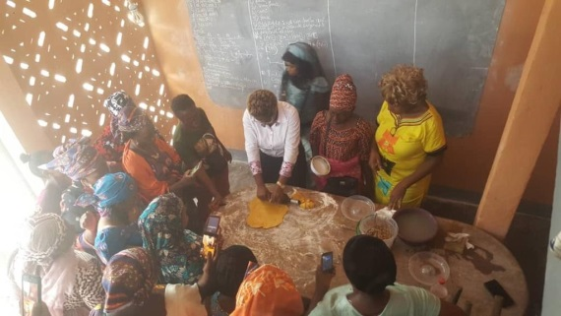
Puis vint Gaëlle NGAMOU qui a expliquée aux dames le processus de la Transformation Alimentaire notamment la réalisation des petits beignets fourrés et le gâteau moelleux au yaourt. Vidéo en annexe.

Durant cet atelier de transformation alimentaire, la pratique s’est déroulée sur 02 phases :
- Fabrication des petits gâteaux fourrés
Pendant cet atelier pratique, les dames ont appris comment faire la farce qui nous permettra de fourré les beignets, comment mélanger la pâte jusqu’à obtenir une bonne pâte lise et homogène et le nombre de temps qu’il faut pour laisser reposer la pâte avant de l’utiliser. A la fin de cette pratique nous avons obtenu de jolis beignets fourrés.

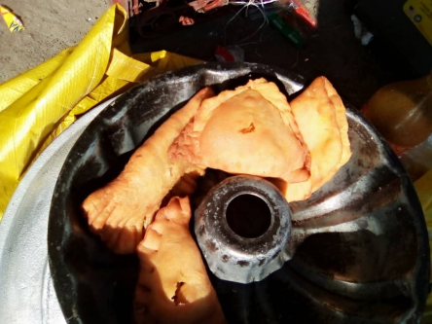
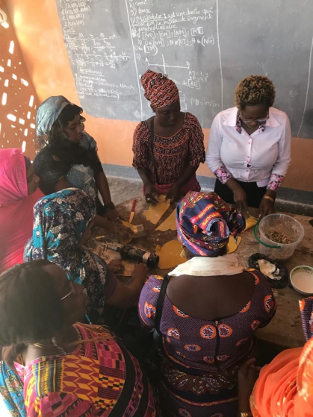
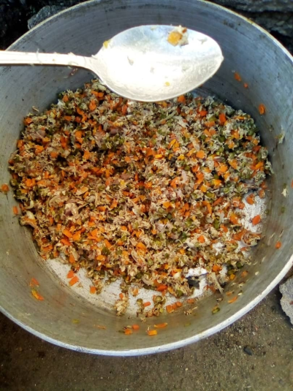

- La fabrication du gâteau moelleux au yaourt
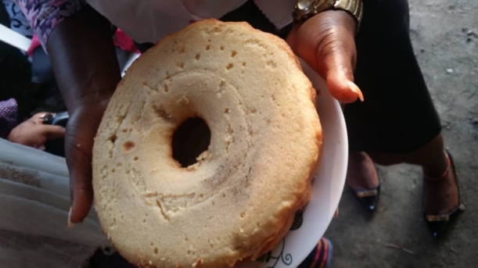
Pratique s’est déroulée dans une très bonne ambiance, à l’aide d’une petite bassine pour avons mélangé tous les ingrédients (farine, sucre, œuf, beurre, levure chimique et sucre vanillé). Ce qui nous a permis d’avoir un beau gâteau et bien moelleux.

